FESTIVAL DEI DUE MONDI – PARTECIPAZIONE ECHO LABS
Piazza Garibaldi, Spoleto - 28 giugno | 14 luglio

Echo Labs - l’impresa sociale senza scopo di lucro di FERCAM& DACHSER - torna anche quest’anno a Spoleto per accompagnare con i suoi arredi di eco design e i laboratori di upcycling il Festival dei Due Mondi.

La partecipazione di quest’anno è prevista con due modalità:
- Contributo al progetto di Riforestazione Urbana di piazza Garibaldi
- Laboratori di falegnameria a Piazza Garibaldi

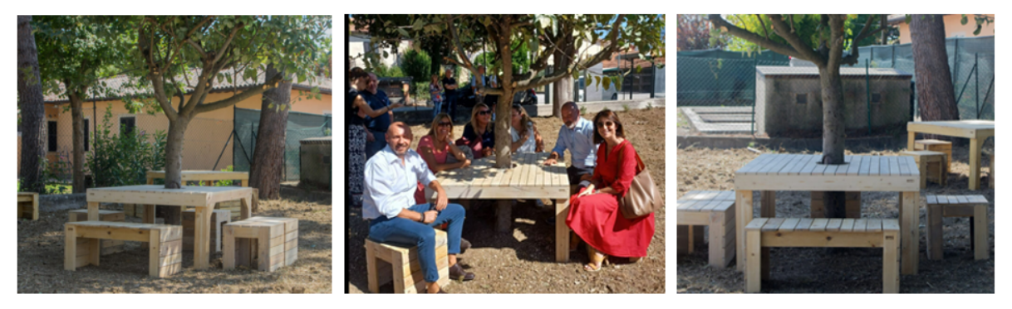
- Contributo progetto riforestazione - Allestimento piazza

Echo Labs interpreterà la riforestazione della piazza come un’importante occasione di rigenerazione urbana grazie alla presenza massiccia di arbusti (circa 40 tra Gelsi e Cipressi) che andranno a formare un vero e proprio boschetto nel quale si potrà sostare e concedersi pause di socialità e di relax.
Echo Labs si è proposta di integrare il progetto con una serie di arredi che colleghino gli alberi tra loro e che in alcuni casi li circondino, quasi come in un abbraccio che assicura l’ombra e ne favorisce l’utilizzo.

- Laboratori Niente di Nuovo (28 giugno- 14 luglio - orario: 9 -13/15 -19)

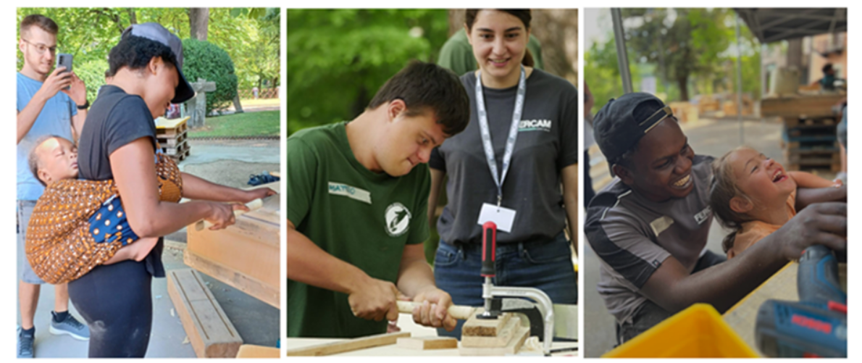
Tutti i giorni in piazza Garibaldi saranno proposte due tipologie di laboratorio:
- laboratori ludici per avvicinare i bambini al fai da te e all’eco design
- laboratori di costruzione per ragazzi e adulti finalizzati a realizzare arredi da donare alla città di Spoleto al termine del Festival
L’obiettivo dei laboratori è duplice: fare scoprire ai partecipanti come il materiale destinato allo smaltimento può essere trasformato in oggetti belli e funzionali per riqualificare la nostra bella città e creare un’occasione di coinvolgimento per portare vitalità nella piazza.
In un periodo in cui il tema ambientale è così attuale, quest’iniziativa può offrire a tutti, in particolar modo agli studenti, un modello concreto di partnership tra Istituzioni e Cittadini.
Gli interessati possono scrivere direttamente a Claudia Coscarella Project Manager claudia.coscarella@echolabs.it per avere maggiori dettagli organizzativi.

